МОСКОВСКИЙ ФИЗИКО-ТЕХНИЧЕСКИЙ ИНСТИТУТ (НАЦИОНАЛЬНЫЙ ГОСУДАРСТВЕННЫЙ УНИВЕРСИТЕТ)

Эксперимент по исследованию процесса заряда и разряда конденсатора в RC-цепи.

Автор:
Хавронин Иван, Б01-405

Долгопрудный, 2025
Оглавление
1 Введение 3
1.1 Цели 3
1.2 Задачи 3
2 Теория 3
2.1 Термины и определения 3
2.2 Физическая система 4
2.3 Экспериментальная установка 4
3 Программа и методика измерений 4
4 Обработка данных 4
5 Результаты 4

Введение

Цели
Усвоить принципы автоматизированных цифровых измерений.

Задачи
Провести автоматизированные цифровые измерения напряжения на выходе RC-цепи во время зарядки и последующей разрядки конденсатора.

Теория

Термины и определения
Частота дискретизации – количество измерений аналогового сигнала, выполняемых за одну секунду (измеряется в герцах, Гц).
Период измерений – временной интервал между двумя последовательными измерениями сигнала (обратен частоте дискретизации).
Динамический диапазон – отношение максимального значения сигнала к минимальному, которое может обработать АЦП (обычно выражается в децибелах, дБ).
Разрядность – количество бит, используемых АЦП для представления аналогового сигнала в цифровом виде (например, 8, 12, 16 бит).
Шаг квантования – минимальное изменение напряжения, которое может различить АЦП.
Аналого-цифровой преобразователь (АЦП) – устройство, преобразующее непрерывный аналоговый сигнал в цифровой код.

Физическая система
В данной работе процесс зарядки и разрядки конденсатора исследуется с помощью получения зависимости напряжения на troyka-модуле при подаче на нее напряжения 3.3 В для зарядки и 0 В для разрядки. Зависимость напряжения от времени при этом описывается формулой 1.
(1)

Экспериментальная установка
Troyka-модуль с RC-цепью представлен на рис. 1, схема RC-цепи — на рис. 2. Взаимодействие с модулем происходит через Rasberri-PI.
  Рисунок 1 — Troyka-модуль | 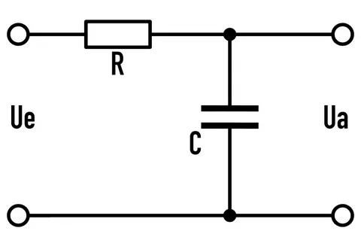  Рисунок 2 — Схема RC-цепи

Программа и методика измерений
На troyka-модуль подается напряжение 3.3 В, потом с определенной частотой происходит АЦП-преобразование сигнала и сохранение измерения в соответствующий массив, а также сохранение момента времени, который соответствует измерению. При достижении значения выходного напряжения в 97% от максимального (2.6В) подаем напряжение 0В, потом переодически обрабатываем цифровой сигнал и ждем достижения значения выходного напряжения уже в 2% от максимального.

Обработка данных
После измерений по полученным данным получаем зависимость U(t), которая представлена на рис.3.
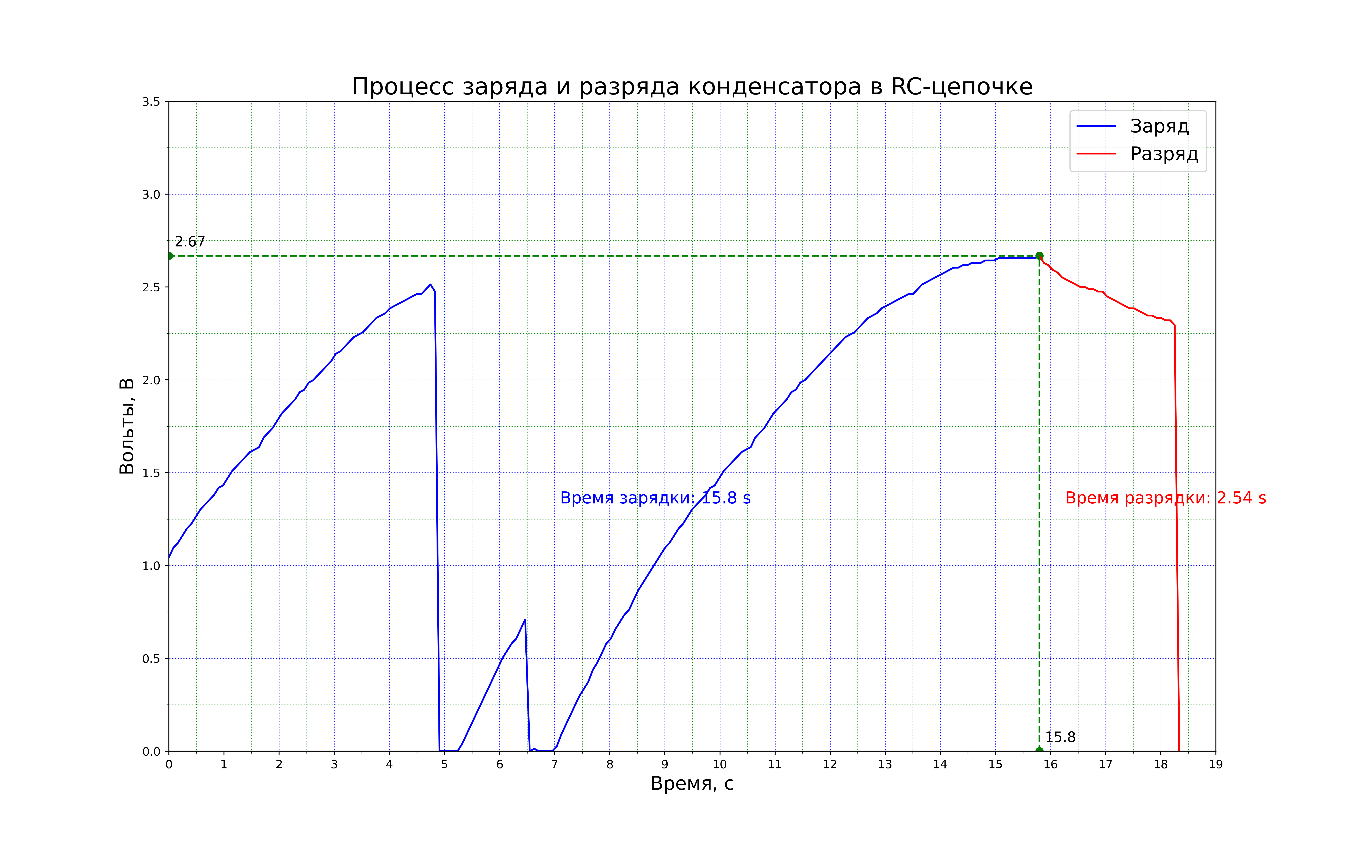
Рисунок 3 — График зарядки и разрядки конденсатора

Результаты
Была экспериментально исследована и подтверждена теоретическая зависимость напряжения на обкладках конденсатора при его зарядке и разрядке при постоянном входном напряжении.

